Verteilungssicht
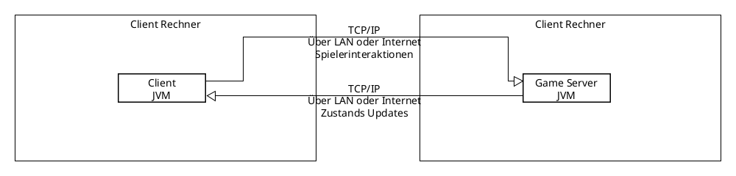
Es wird ein klassisches Client-Server-Modell verwendet: Der Server läuft als eigenständiger, dedizierter Prozess (nicht auf einem Spieler-Client mitlaufend). Clients verbinden sich zu diesem Server - wahlweise innerhalb desselben lokalen Netzwerks (LAN) oder über das Internet.
Knoten | Verantwortung | Laufzeitumgebung
Client | Darstellung (Rendering), Eingabeverarbeitung, Senden von Aktionen an den Server | JVM auf dem Rechner jedes Spielers, beliebiger Standort (LAN/Internet)
Game Server | Autoritative Spiellogik, Zustandsverwaltung, Synchronisation aller Clients | JVM, dedizierter Prozess, öffentlich (Internet) oder lokal (LAN) erreichbar

Verteilungsszenarien:
- LAN-Betrieb: Server und Clients befinden sich im selben lokalen Netzwerk. Verbindung über die lokale IP-Adresse des Servers, i. d. R. ohne zusätzliche Konfiguration.
- Internet-Betrieb: Server ist öffentlich erreichbar (feste IP/Domain oder Portweiterleitung beim Hoster). Clients verbinden sich über die öffentliche Adresse + Port.

Querschnittliche Konzepte
Netzwerkkommunikation
Client-Server-Kommunikation über TCP/IP, funktionsfähig sowohl im LAN als auch über das Internet. Der Client sendet ausschließlich Aktionsnachrichten (z. B. Bewegungsbefehle), niemals den Spielzustand selbst. Der Server validiert jede Aktion serverseitig und verteilt anschließend Zustands-Updates an alle verbundenen Clients.
Nebenläufigkeit (Concurrency)
Der Server muss mehrere gleichzeitige Client-Verbindungen (LAN + Internet gemischt möglich) bedienen. Vorschlag: zentraler Game-Loop-Thread verarbeitet eingehende Aktionen sequenziell aus einer Warteschlange; je ein I/O-Thread pro Client-Verbindung nimmt Nachrichten entgegen und leitet sie weiter.
Fehlerbehandlung
- Verbindungsabbruch: Erkennung über Heartbeat/Timeout, besonders wichtig bei Internet-Verbindungen (instabiler als LAN). Betroffene Clients werden informiert, Spielzustand bleibt für reconnect erhalten (falls vorgesehen).
- Ungültige/fehlerhafte Pakete: Werden vom Server verworfen, ohne den Serverbetrieb zu gefährden.
Logging
Server protokolliert Verbindungen (inkl. Herkunft LAN/Internet, falls relevant für Diagnose), Fehler und Zustandsänderungen zur Fehlersuche.
Testkonzept
Unit-Tests für die serverseitige Spiellogik.

